Муниципальное автономное общеобразовательное учреждение

«Основная общеобразовательная школа с. Акинфиево»

**Отчет о мероприятиях,**

**проведенные в рамках акции**

**«Безопасные каникулы»**

**в МАОУ «ООШ с.Акинфиево**

**в летнем оздоровительном лагере «Солнышко»**

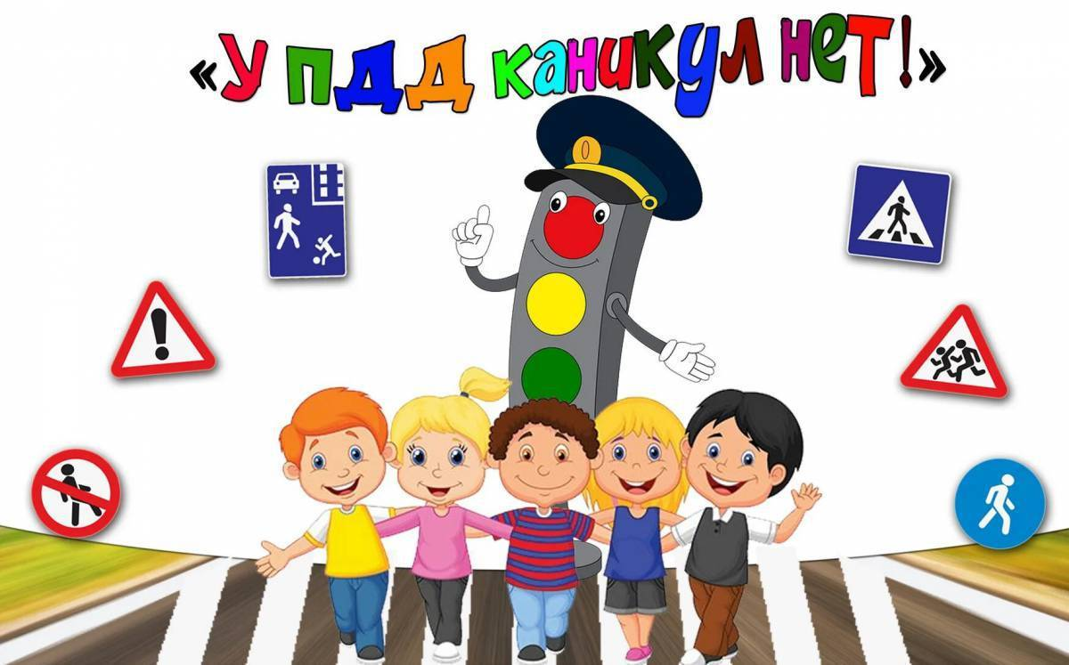

В рамках Всероссийской акции **«Мои безопасные каникулы»**

с 30.05 по 06.06.2024г. г. в ЛОЛ «Солнышко» проведены мероприятия, направленные на снижение дорожно-транспортных происшествий с участием несовершеннолетних и профилактику дорожно-транспортного травматизма:

1. 27 мая с родителями (законными представителями) проведена разъяснительная работа – инструктажи-подписки и консультации для родителей: Причины детского дорожно-транспортного травматизма», «Правила поведения в общественном транспорте», «Обучение детей школьного возраста правилам безопасного поведения на дорогах»
2. С ребятами проведены беседы:

* «Учимся переходить дорогу»; «Светофор»; «Знакомство с дорожными знаками»; «Осторожно, дорога!»; «Правила перехода улицы»;
* 28-29 мая проведены дидактические игры: «Красный, желтый, зеленый», «Горит – не горит», «Что нужно пожарнику», «На дороге постовой»,
* Ежедневно проводятся подвижные игры:
* «Сигналы» светофора»; «Цветные автомобили», «Быстро шагай, смотри, не зевай!», «Найди свой знак»;
* эстафеты: «Собери светофор», «Пешеходы»;
* 29-31 мая просмотр мультфильмов «Дорога», «Фиксики. Огнетушитель»;

1. июня прошли долгожданные встречи в лагере «Солнышко» с инспектором по пропаганде БДД ОГИБДД МО МВД России «Верхнесалдинский» Гиревой Ольгой Олеговной и государственным инспектором БДД, старшим лейтенантом полиции Арчаковым Игорем Вадимовичем, ГКПТУ СО «Отрядом противопожарной службы Свердловской области №20», пожарная часть 20/12 и инструктором по пожарной профилактике Чижовой Екатериной Вадимовной.

* 4-6 мая провели чтение художественной литературы: С. Михалков «Светофор», «Скверная история», С. Маршак «Кошкин дом», «Рассказ о неизвестном герое»

Познавательный урок **«Обучение детей правилам безопасного поведения на дорогах»**

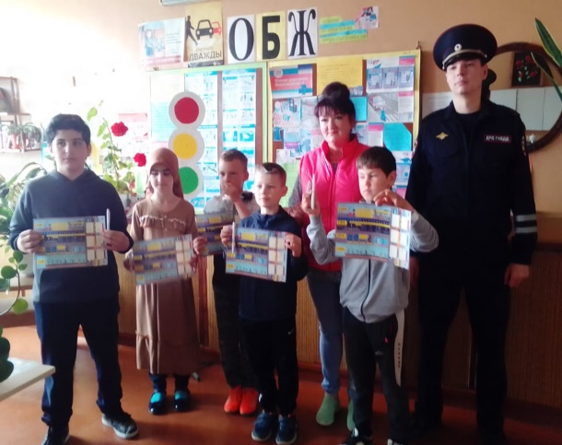 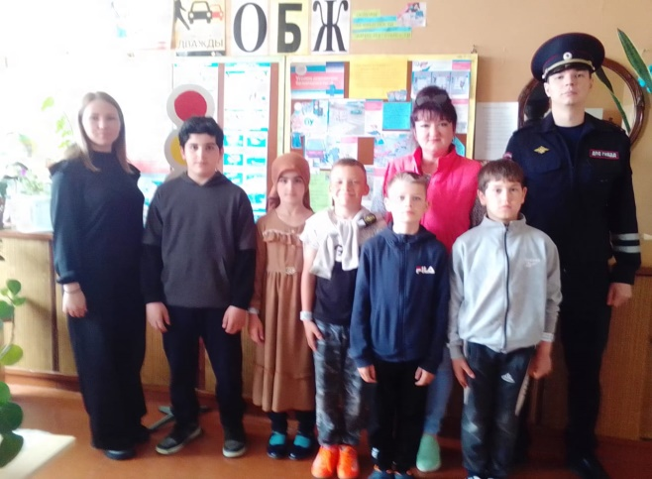

Вручение

Браслетов и светоотражающих

наклеек для детей -  Конкурс рисунков на асфальте

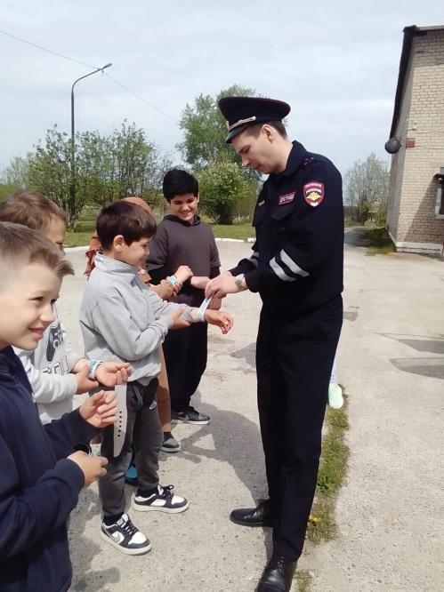 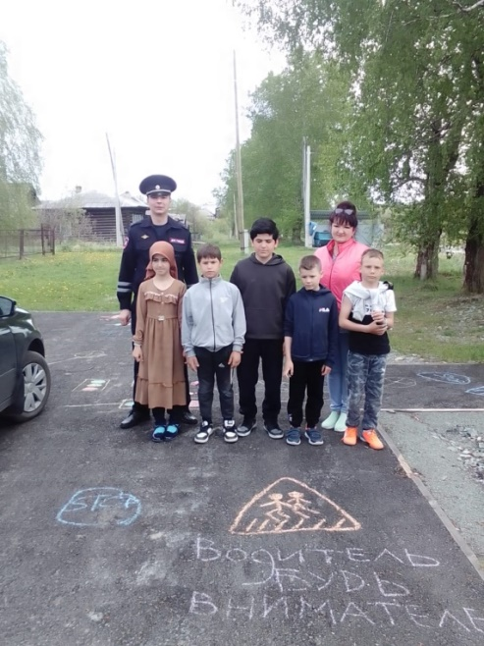

Вводный инструктаж по правилам безопасного поведения на дорогах»

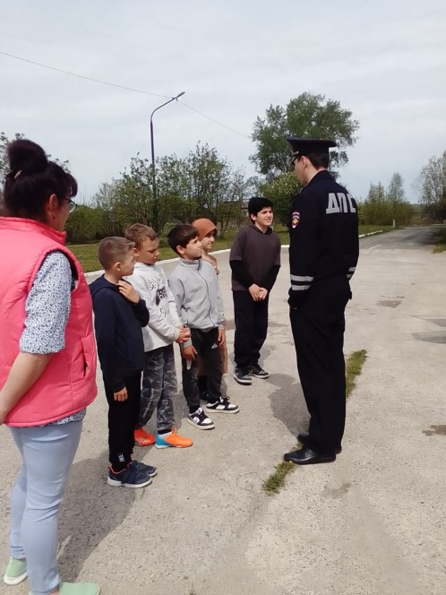 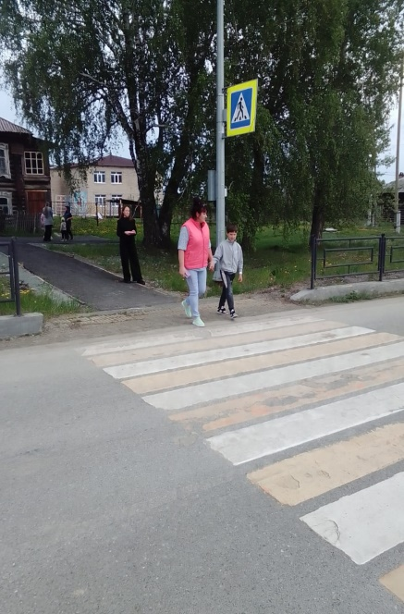

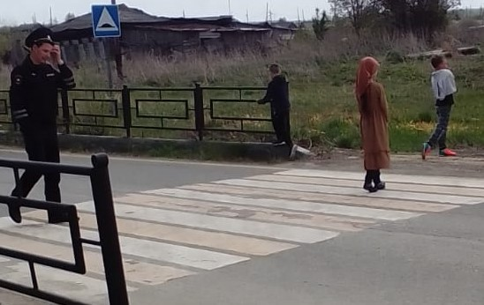

Организовали и оформили выставку

«Дорога и мы»

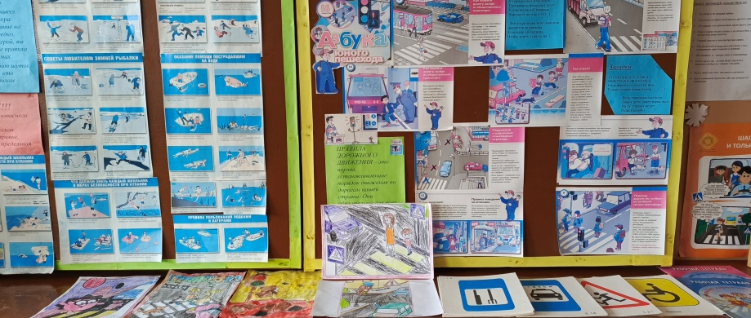

В результате проведенной работы, дети закрепили представления о правилах дорожного движения, у детей повысилась культура поведения на улице и выработалась потребность в соблюдении правил дорожного движения.

**"Пожарная безопасность на летних каникулах"**

**Цель мероприятия:** повышение уровня осведомлённости детей о пожарной безопасности "Мои безопасные каникулы".

Инструктор по пожарной профилактике Чижова Екатерина Вадимовна рассказала, что одной из самых распространенных причин возникновения пожаров является детская шалость, неумелое обращение с огнем и огнеопасными предметами.

Правила пожарной безопасности для детей и подростков очень важны. Ведь в основном, если возникает пожар, если это случается внезапно, главное не растеряться. Прятаться ни в коем случае нельзя, а необходимо срочно покинуть горящее помещение, выйти на улицу в безопасное место и обязательно сообщить о пожаре в пожарную охрану, родителям или соседям. Телефон Службы спасения «01» — со стационарного телефона, «101» или «112» — с мобильного телефона.

Как правило, основной причиной пожаров в жилых домах является беспечное отношение взрослых к противопожарной безопасности. Часто это способствует гибели и травматизму детей и взрослых.

К плачевным последствиям приводят:

- Незнание детьми элементарных правил по обеспечению выживания в чрезвычайной ситуации. Дети не представляют, что делать при пожаре, и просто прячутся в кажущиеся им безопасными места в жилом помещении – в шкафы, тумбочки и т.д.

- Свободный доступ ребенка к пожароопасным предметам и отсутствие психологических установок на запрет пользования ими. Родители не ограничивают доступ детям к спичкам, зажигалкам, горючим жидкостям и не воспитывают у них чувства опасности при использовании таких предметов.

- Оставление детей одних или с престарелыми родственниками в запертых жилых помещениях и в потенциально опасной ситуации (работающие электро- и газовые приборы, ветхая электропроводка, курящие престарелые родственники).

- Ограничение возможности покинуть помещение в случае пожара из-за установки на окнах и балконах решеток и входных сейфовых дверей. Особо стоит отметить тот факт, что большая часть детей гибнет из-за преступного отношения взрослых к исполнению своих родительских обязанностей.

Екатерина Вадимовна и бойцы пожарной части 20/12 пожелали детям безопасных летних каникул и помнить, что с огнём шутки плохи!

Инструктаж и Правила пожарной безопасности для детей проведены. Интересный познавательный урок!

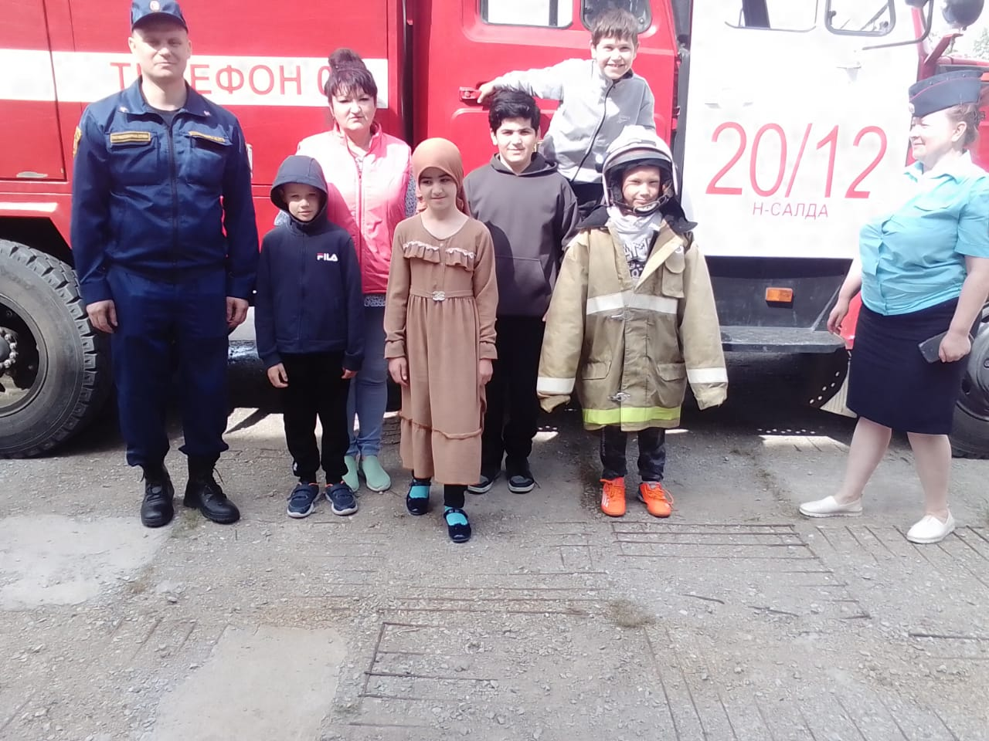 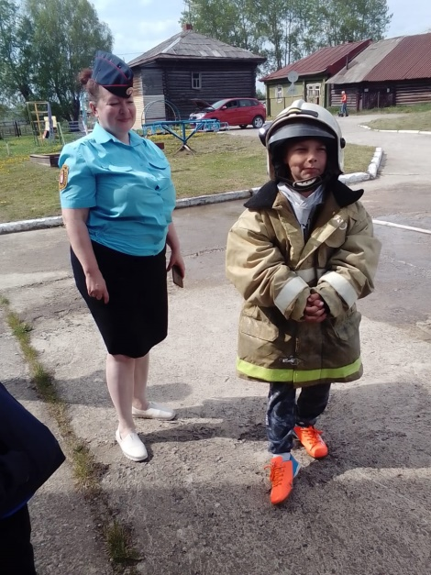

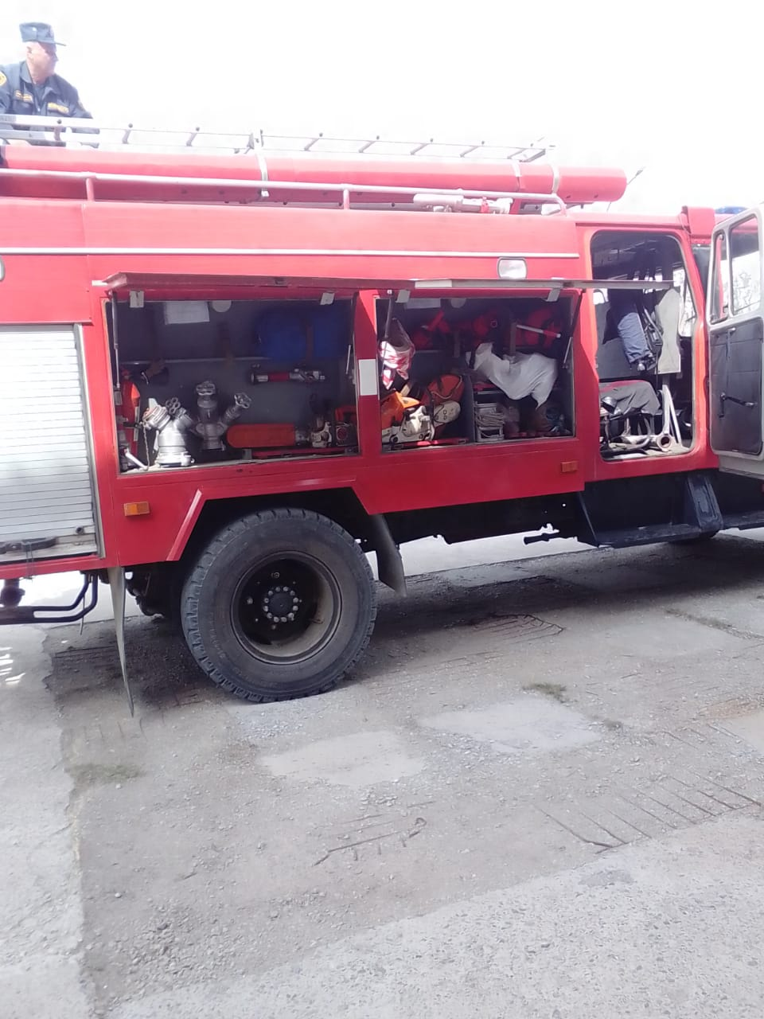 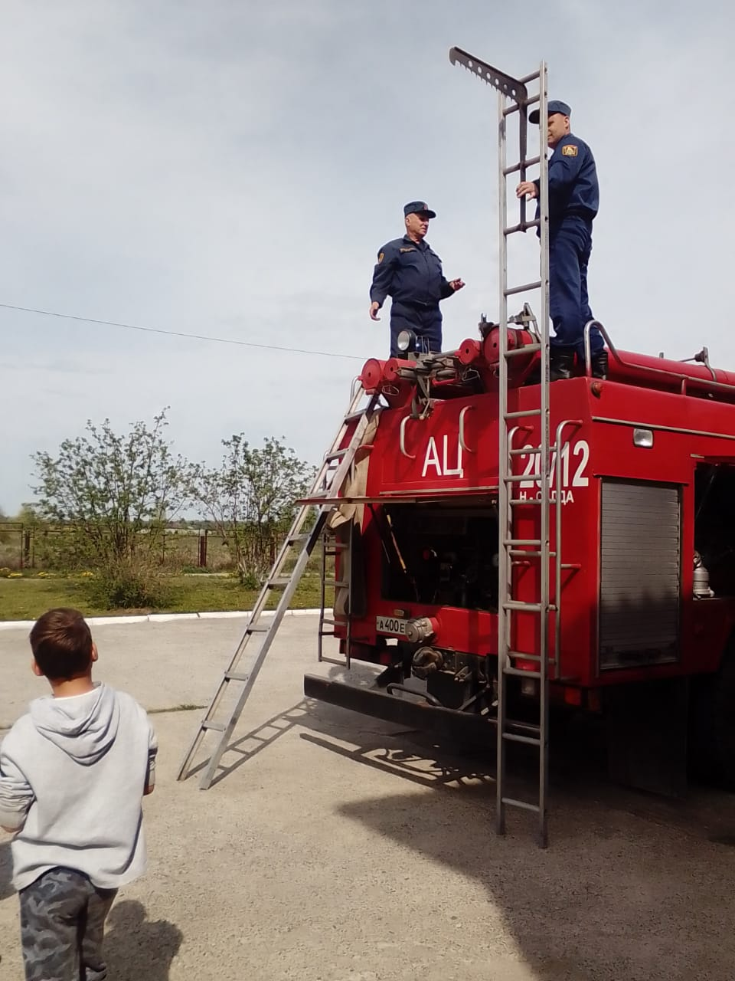

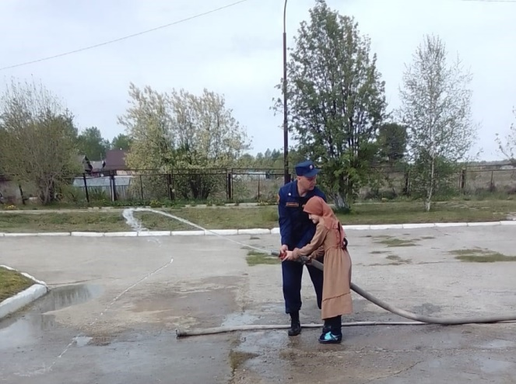 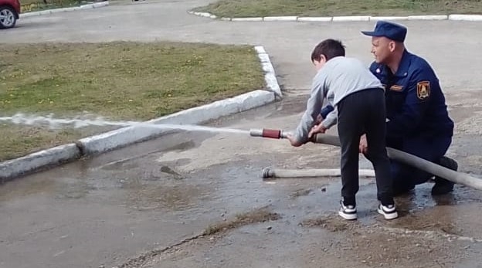

Дети получили не только ценные знания о том, как предотвратить пожары, но и вдохновение быть активными участниками в обеспечении безопасности своего окружения. Работа с детьми по данной теме является важным шагом в направлении формирования культуры безопасности в обществе.

Воспитатель летнего оздоровительного лагеря «Солнышко»

А.А. Никифорова

2024 год